Муниципальное бюджетное дошкольное образовательное учреждение детский сад №67 «Аистёнок» Старооскольского городского округа

Доклад на тему: «Азбука пожарной безопасности для детей с РАС»

Подготовили: Панкратова Л.В.,
учитель-дефектолог,
Бойченко К.В.,
тьютор

2024
В настоящее время формирование культуры безопасности как компонента культуры здоровья приобретает особую значимость в связи с быстрыми изменениями социально - экономической ситуации, появлением новых рисков и угроз. Особенно актуальной эта проблема становится для детей со слабым здоровьем: особенно у детей с РАС, особенности их психического развития требуют адаптации существующих педагогических технологий или разработки специальных технологических решений, они необходимы при разработке эффективных методов образования.
Одной из сильных сторон детей с РАС является визуальное восприятие, поэтому для того, чтобы наиболее эффективно прошел этап понимания пожарной безопасности у этой категории детей, для родителей и педагогов рекомендуется использовать «Визуальные правила», социальные истории, визуальные средства поддержки.
Потребности формирования умения распознавать потенциально опасную ситуацию, прогнозировать опасность и осуществлять систему действий по мере необходимости могут быть решены с помощью таких инструментов как социальные истории , визуальное расписание, визуальные средства поддержки. Эти инструменты были разработаны специально для детей-инвалидов — они наиболее соответствуют их особым образовательным потребностям. «Социальные рассказы» имеют в большей степени структурированные индивидуализированные социальные рассказы (в первую очередь социальное расписание).
В отличие от традиционных наглядных пособий, социальные истории не только фиксируют запреты и помогают детям с РАС понять значение того или другого поведения, их тематика может варьироваться как для отдельного ребенка (группы) , так и по мере потребности.
Социальные истории и визуальное расписание, учитывающие особенности психического развития детей с РАС, их образовательные потребности -эта форма разъяснительной беседы позволяет понять ту или другую ситуацию и показать требуемые алгоритмы поведения у обучающихся с РАC.

При разработке социальных историй учитывалась склонность детей с РАС к стереотипному воспроизведению усвоенных навыков, что является симптомами аутизма. Детям с РАС часто трудно восстановить социальный контекст в котором происходит та или иная ситуация, им сложно вырабатывать гибкие стратегии поведения, которые определяются множеством факторов и должны быть безопасными.
Детям с РАС свойственны нарушения внимания, проявляющиеся в неустойчивости его функции и невозможности адекватного восприятия информации. Конкретные социальные истории составлялись по принципу «одна история – один аспект обсуждаемой ситуации ».

Структура и содержание социальных историй по формированию безопасного поведения у воспитанников с расстройствами аутистического спектра

№п/п | Наименование  Социальной истории | Основное содержание социальной истории
.
Тематический раздел «Я дома»

1.. | Горячие вещи | Дома есть горячие вещи(кастрюля, чайник, утюг)Они могут быть опасны.  Ими можно обжечься. Они могут загореться и возникнет пожар. Это больно!Я не трогаю утюг, чайник.  Когда мне что-то нужно, я прошу маму.Это правильно и безопасно!  Я вырасту и научусь пользоваться утюгом. | 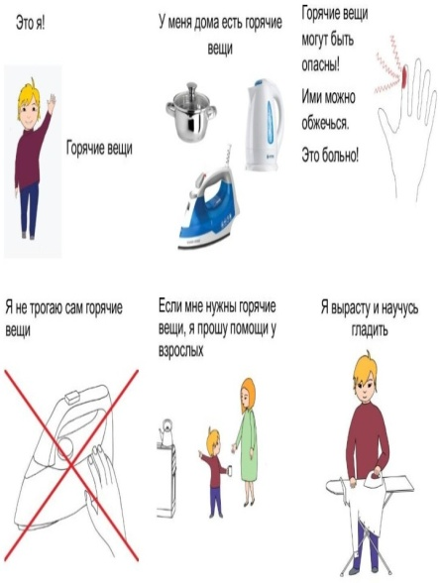
2. | Плита на кухне | У меня дома на кухне стоит плита. На ней мама готовит еду.  Я не трогаю плиту. Это опасно! Можно обжечься.  Я не кручу ручки плиты. Это опасно!  Можно сильно заболеть.  Возникнет пожар.  Я вырасту и научусь готовить на плите. Я умею правильно вести себе на кухне! | 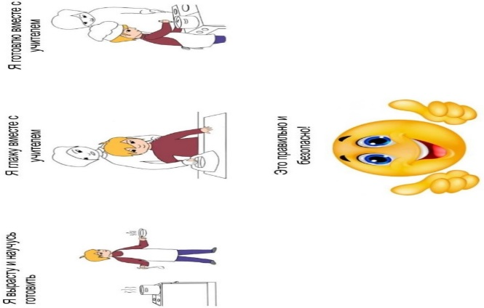
3 | Запах газа | У меня на кухне газовая плита.  Слышу запах газа.  Он может взорваться.  Возникнет пожар.  Нужно открыть окно.  Не включать свет.  Позвать маму.  Мама поможет.  Она похвалит меня. | 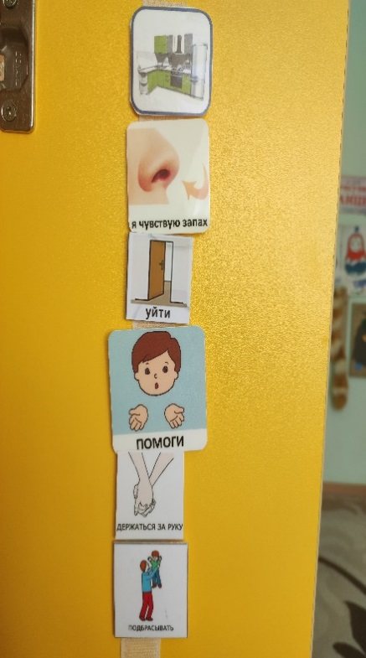
3. | Электрические розетки и приборы | У меня дома есть разные вещи.Некоторые из них надо включать в розетку.  Я не трогаю розетку сам. Это опасно! Может возникнуть пожар. Это больно!  Я не вставляю вилку в розетку и не вынимаю ее.Это опасно!  Может возникнуть пожар. Это больно!  Если мне нужно включить что-нибудь ,я прошу помощи у взрослого.  Это правильно и безопасно. | 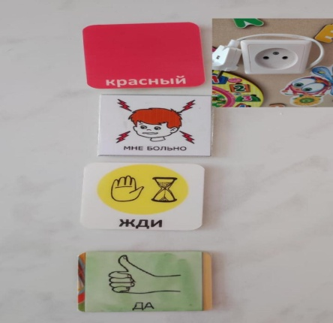
4. | Пожарная  тревога | Я хожу в детский сад.  Я могу быть в группе, в спортивном зале, в спальне.Иногда я слышу сигнал пожарной тревоги:  «Внимание! Сработала пожарная сигнализация! Всем срочно покинуть здание!»  Я не прячусь и не убегаю.  Мы идем за воспитателем.  По лестнице Мы идем у стены. Выходим на улицу и ждем.  Воспитатель скажет, когда можно будет вернуться в группу.  Воспитатель хвалит меня:«Молодец! Ты все сделал правильно и быстро!» | 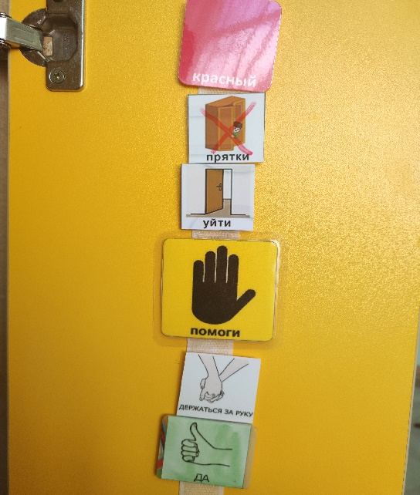

Для родителей необходимо проводить консультации по визуальным средствам поддержки дома:
- Разместите на окнах наклейки предупреждающие пожарных о том, что в доме живет человек с аутизмом.
- Используйте визуальные средства поддержки, такие как жирные этикетки со знаком «Стоп» на небезопасных предметах. Научите своего ребенка, что означают эти символы, с помощью индивидуального плана обучения.

Таким образом, обеспечить безопасность человека с аутизмом -наша главная задача. Добавление дополнительных мер по охране дома, индивидуализация того, как вы обучаете и отрабатываете навыки пожарной безопасности, а также активное планирование на случай пожара с учетом конкретных навыков и потребностей ребенка с аутизмом, может помочь избежать пожара и повысить вероятность того, что все останутся в безопасности.

